Unterrichtsmaterial zur Klassenlektüre – Arbeitsblätter

Klassenstufe 4 – 6

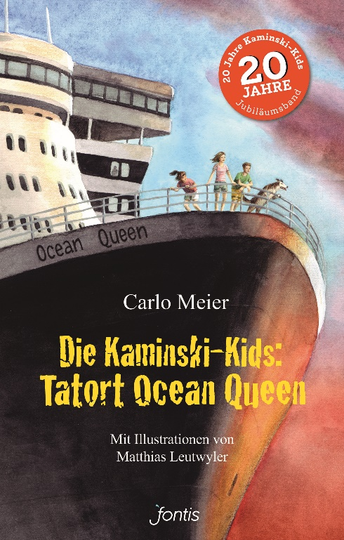

«Die Kaminski-Kids: Tatort Ocean Queen»
Carlo Meier

Ein Kinderkrimi zu den Themen Freundschaft, Diamantenschmuggel, Kreuzfahrtschiffe

Kompetenzen Lehrplan 21
D.3.B.1, D.4.D.1, D.6.A.1, D.6.A.2., NMG 11.1, NMG 11.3, NMG 11.4, MI 1.1
Personale Kompetenzen: Selbstreflexion, Selbständigkeit
Soziale Kompetenzen: Dialog- und Kooperationsfähigkeit
Methodische Kompetenzen: Aufgaben/Probleme lösen

Weitere Informationen und Buch erhältlich auf www.kaminski-kids.ch
Klassensatz mit 25% Rabatt

Unterrichtsmaterial «Tatort Ocean Queen» © Carlo Meier, CH-Zug
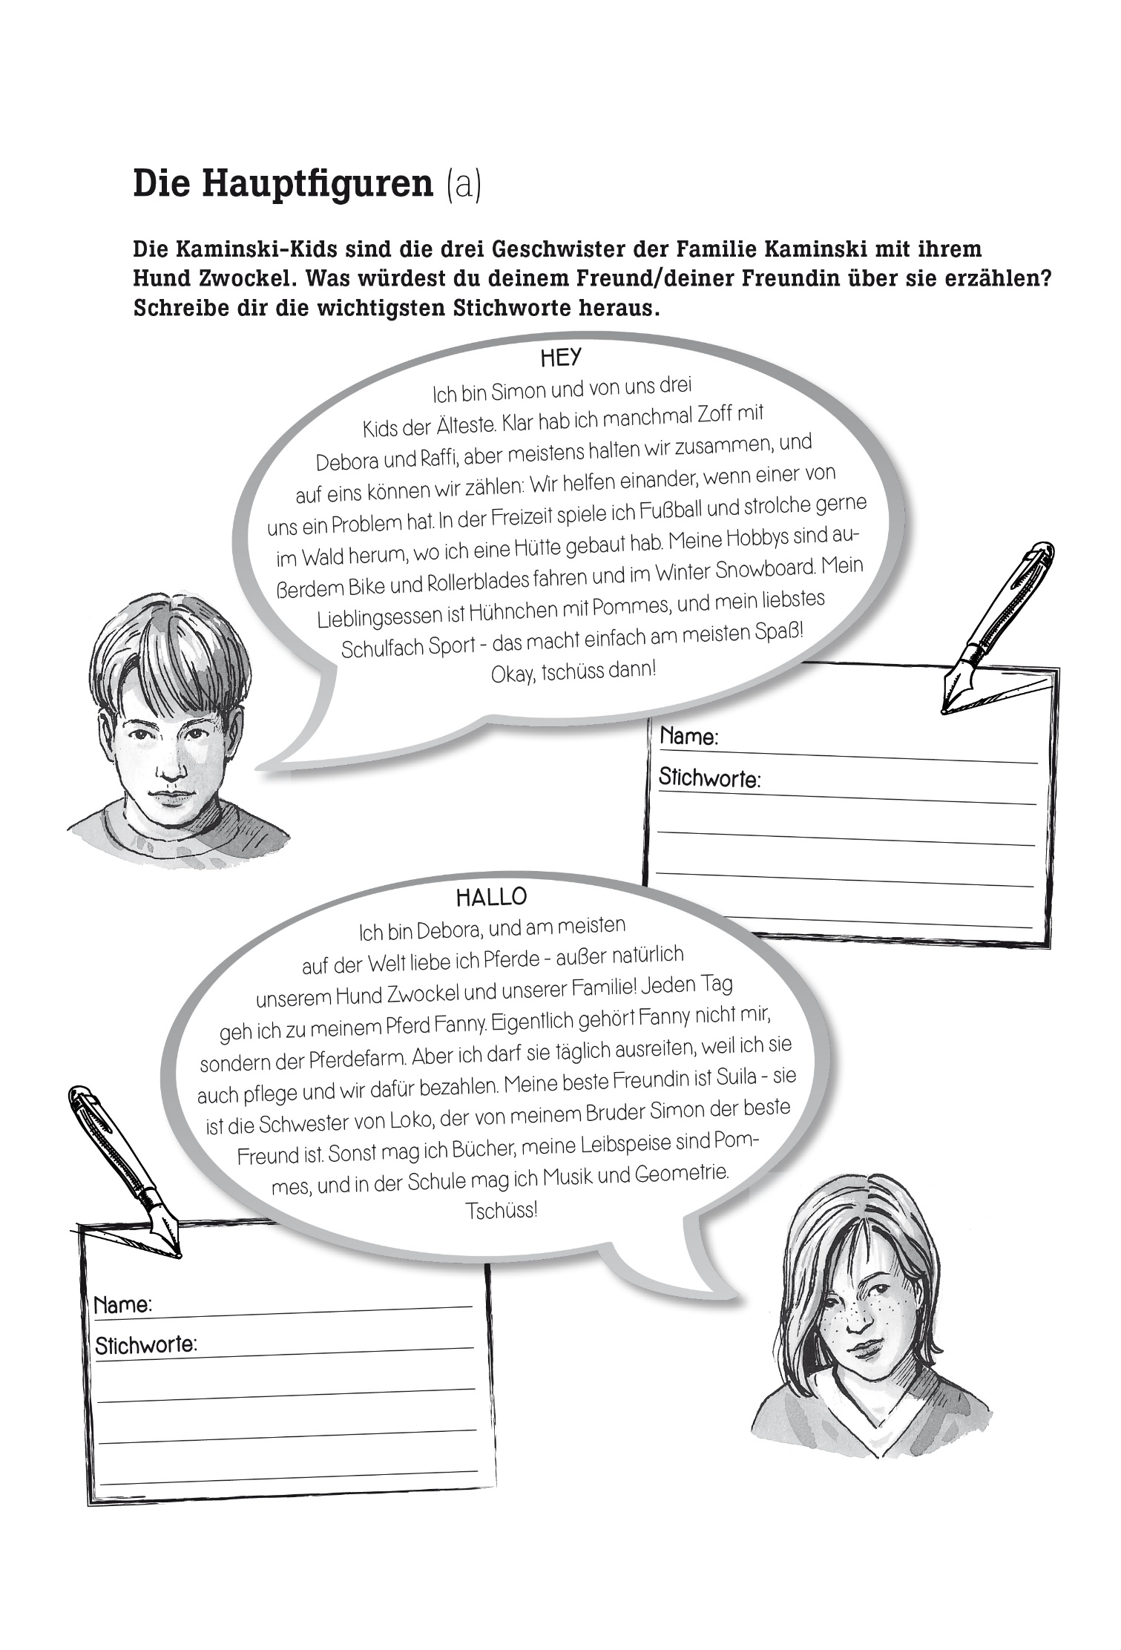
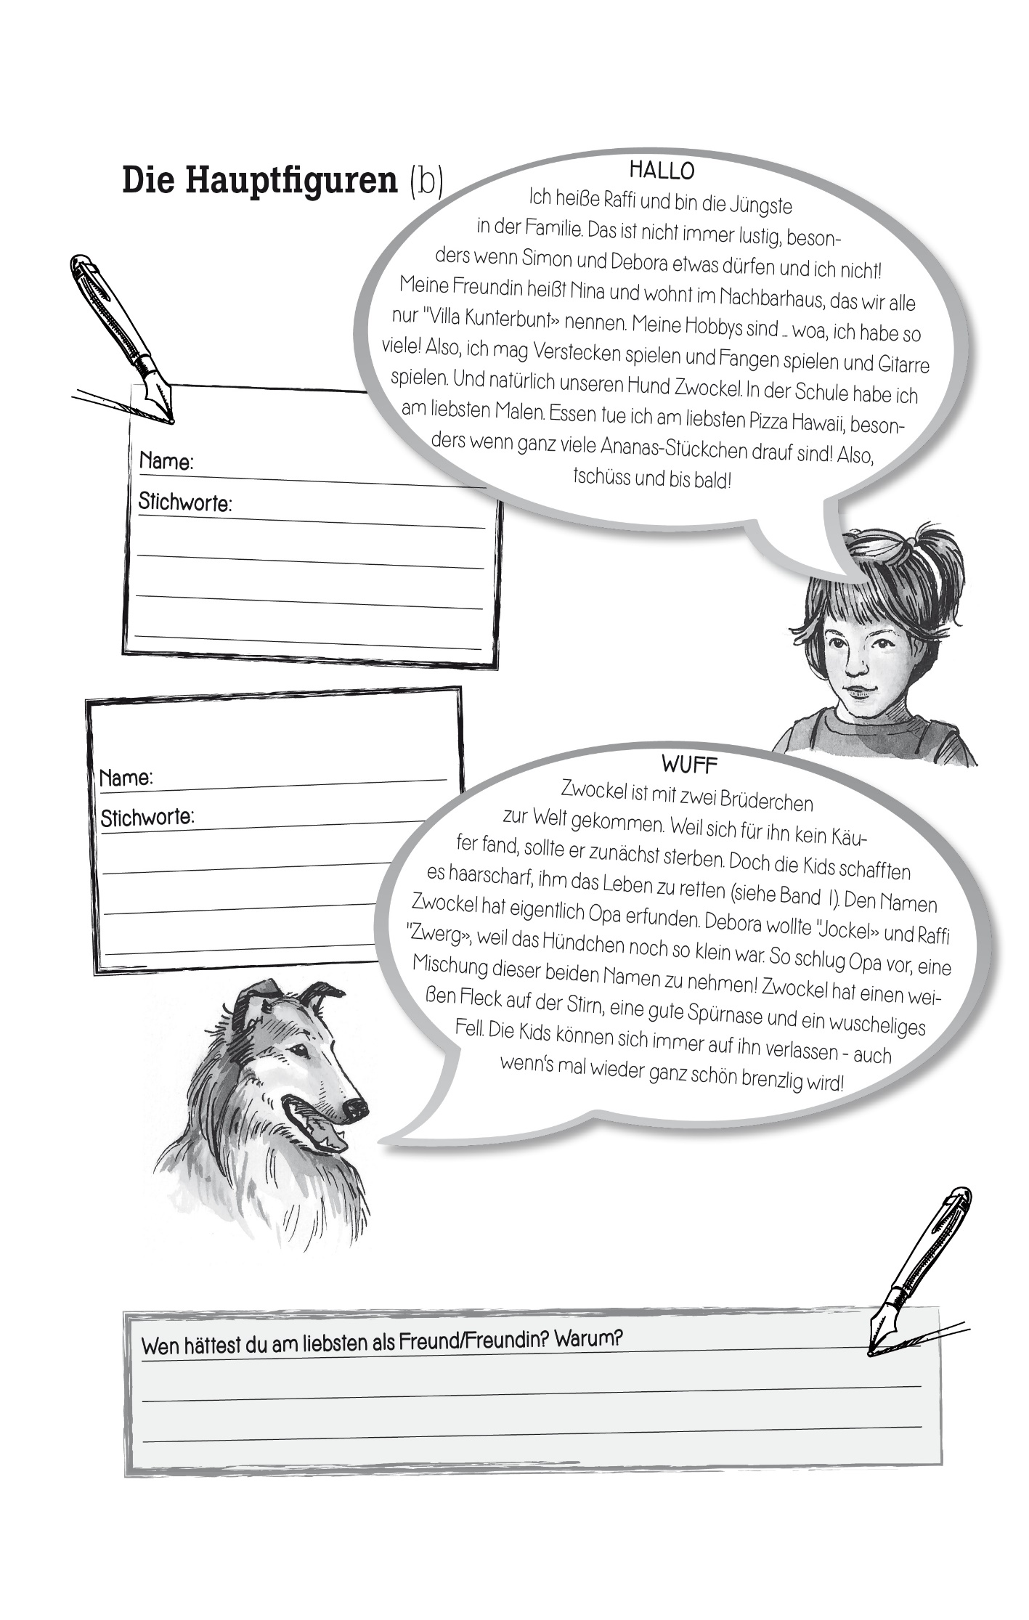
Der Anfang bis Seite 15

1a) Was hältst du von Security-Leiter Pieter? Was will er von den Kids?

_______________________________________________________________________________________________________________

_______________________________________________________________________________________________________________

_______________________________________________________________________________________________________________

1b) Warst du auch schon mal auf einer Kreuzfahrt oder würdest du gerne mal eine machen? Wie hat sie dir gefallen bzw. worauf würdest du dich am meisten freuen?

_______________________________________________________________________________________________________________

_______________________________________________________________________________________________________________

_______________________________________________________________________________________________________________

_______________________________________________________________________________________________________________

_______________________________________________________________________________________________________________

1c) Wie findest du Wayan und Putu? Was erfährst du über sie?

_______________________________________________________________________________________________________________

_______________________________________________________________________________________________________________

_______________________________________________________________________________________________________________

_______________________________________________________________________________________________________________

1d) Was denkst du über den Jungen mit dem zerzausten Haar? Was könnte er für eine Rolle spielen? Hast du einen Verdacht? Warum?

_______________________________________________________________________________________________________________

_______________________________________________________________________________________________________________

_______________________________________________________________________________________________________________

_______________________________________________________________________________________________________________

Der Verdacht bis Seite 30

2a) Was fällt dir an Miss Radderford alles auf? Wie verhält sie sich? Wie findest du das?

_______________________________________________________________________________________________________________

_______________________________________________________________________________________________________________

_______________________________________________________________________________________________________________

_______________________________________________________________________________________________________________

2b) Wie würdest du die Arbeiter-Kabine beschreiben? Erzähle es so, wie du es einem Freund / einer Freundin erzählen würdest.

_______________________________________________________________________________________________________________

_______________________________________________________________________________________________________________

_______________________________________________________________________________________________________________

____________________________________________________ Setze die Schilderung (auf einem Beiblatt) fort

2c) Was findet Pieter bei Miss Radderford heraus?

_______________________________________________________________________________________________________________

_______________________________________________________________________________________________________________

2d) Welche zwei Verbrechen laufen somit auf der Ocean Queen?

_______________________________________________________________________________________________________________

_______________________________________________________________________________________________________________

FACTS & INFOS

Gefängniszellen an Bord: Auf großen Kreuzfahrtschiffen leben bis zu 9‘000 Menschen zusammen, und da kann es natürlich auch zu Zwischenfällen und Verbrechen kommen. Deshalb werden an Bord Gefängniszellen benötigt, um Verhaftete so lange festzusetzen, bis sie beim nächsten Halt an Land ins Gefängnis gebracht werden können.
Bill bis Seite 47

3a) Du bist Radioreporter/in und berichtest live vom ersten Abendessen der Kids an Bord – erzähle den Hörer/innen alles, was passiert. Denke daran, dass die Hörer nichts sehen, sondern deinen Bericht nur hören können, also beschreibe auch, was es zu sehen gäbe.

_______________________________________________________________________________________________________________

_______________________________________________________________________________________________________________

_______________________________________________________________________________________________________________

_______________________________________________________________________________________________________________

_______________________________________________________________________________________________________________

_______________________________________________________________________________________________________________

_______________________________________________________________________________________________________________

_______________________________________________________________________________________________________________

_______________________________________________________________________________________________________________

_______________________________________________________________________________________________________________

_______________________________________________________________________________________________________________

______________________________________________________ Setze die Reportage (auf einem Beiblatt) fort

3b) Was macht Bill an Bord? Weshalb ist er auf dem Schiff?

_______________________________________________________________________________________________________________

_______________________________________________________________________________________________________________

_______________________________________________________________________________________________________________

FACTS & INFOS

Eine Reederei ist eine Firma, die ein oder mehrere Schiffe besitzt und betreibt. Sie ist verantwortlich für die Arbeitsbedingungen der Angestellten sowie die Ausrüstung und den Unterhalt des Schiffs. Deutsche Kreuzfahrtschiffe fahren nicht unter deutscher Flagge, sondern sind in Ländern wie Panama, den Bahamas oder Malta registriert. Da auf diesen Schiffen das Recht des jeweiligen Flaggenlandes gilt, lässt sich für deutsche Reedereien viel Geld sparen.
Heimliche Ermittlungen bis Seite 60

4a) Stell dir vor, du wärst Raffi und chattest noch ganz aufgeregt mit einer Freundin oder einem Freund, was du bei den heimlichen Ermittlungen auf dem Schiff erlebt hast.

Du:
____________________________________________________

____________________________________________________
Freund(in):
____________________________________________________
____________________________________________________

____________________________________________________
Du:
____________________________________________________

____________________________________________________
Freund(in):
____________________________________________________
____________________________________________________

____________________________________________________
Du:
____________________________________________________

____________________________________________________

____________________________________________________ Setze den Chat (auf einem Beiblatt) fort

4b) Was denkst du, wie die Geschichte weitergeht? Schafft es Raffi, wieder aus der brenzligen Lage herauszukommen? Hast du eine Idee, wie sie es versuchen könnte?

_______________________________________________________________________________________________________________

_______________________________________________________________________________________________________________

_______________________________________________________________________________________________________________

FACTS & INFOS

Gefahr für die Umwelt: Die 15 größten Kreuzfahrtschiffe stoßen jährlich mehr Schwefeldioxid aus als alle Autos der Welt. Sie fahren meist mit Schweröl – dieses darf bis zu 3500-mal mehr Schwefel enthalten, als im Straßenverkehr erlaubt ist. („Die Zeit“) Schwefeldioxid schädigt Menschen, Tiere und Pflanzen und führt zu „saurem Regen“, der die Umwelt gefährdet.
Der blinde Passagier bis Seite 73

5a) Was gibt es auf dem Abendessen-Buffet der Ocean Queen alles für Speisen?

_______________________________________________________________________________________________________________

_______________________________________________________________________________________________________________

_______________________________________________________________________________________________________________

5b) Angenommen, du wärst ein Angestellter auf dem Schiff und dürftest nichts von den unberührten Speiseresten des riesigen Buffets essen – was würdest du dir dazu denken?

_______________________________________________________________________________________________________________

_______________________________________________________________________________________________________________

5c) Wieso lebt Mojo auf einem Rettungsboot? Warum hat er solchen Hunger?

_______________________________________________________________________________________________________________

_______________________________________________________________________________________________________________

_______________________________________________________________________________________________________________

5d) Stelle dir vor: Was müsste in deiner Heimat los sein, damit du eine solche Reise wie Mojo auf dich nehmen würdest?

_______________________________________________________________________________________________________________

_______________________________________________________________________________________________________________

_______________________________________________________________________________________________________________

___________________________________________________ Setze deine Gedanken (auf einem Beiblatt) fort

FACTS & INFOS

Tonnenweise Lebensmittelabfall: Kreuzfahrtschiffe dürfen legal die Essensreste ins Meer kippen. Diese Abfälle wirken durch ihre riesige Menge wie Gift, weil das Meer dadurch überdüngt wird. Das schadet der Umwelt und den Fischen. (Deutscher Naturschutzbund)

In der Klemme bis Seite 89

6a) Opa hat für die Kids viele gute Ideen. Welche findest du die beste(n)? Warum?

_______________________________________________________________________________________________________________

_______________________________________________________________________________________________________________

_______________________________________________________________________________________________________________

6b) Versetze dich in Mojo hinein und schildere aus seiner Sicht, was er in Miss Radderfords Luxus-Suite erlebt.

_______________________________________________________________________________________________________________

_______________________________________________________________________________________________________________

_______________________________________________________________________________________________________________

_______________________________________________________________________________________________________________

_______________________________________________________________________________________________________________

_______________________________________________________________________________________________________________

_______________________________________________________________________________________________________________

_______________________________________________________________________________________________________________

_______________________________________________________________________________________________________________

_______________________________________________________________________________________________________________

_______________________________________________________________________________________________________________

_______________________________________________________________________________________________________________

____________________________________________ Setze den Bericht (auf einem Beiblatt) fort

FACTS & INFOS

Bedrohung der Fische: Neben Lebensmittelabfällen werden von den Schiffen auch Kot und Abwasser aus der Küche, den Duschen und Toiletten ins Meer geleitet. Die Folgen: Der Sauerstoffgehalt in den Weltmeeren nimmt ab und die Anzahl der Algen steigt. Dies ist eine wachsende Bedrohung für die Fische.
Feueralarm bis Seite 106

7) Richtig oder falsch? Kreise den Buchstaben der zutreffenden Antwort ein.

richtig falsch

Auf dem Schiff gibt es eine Krankenklinik und einen Schiffsarzt. R S

Miss Radderford lässt einer schwangeren Frau großzügig den Vortritt. E I

Mister Webber leidet unter Seekrankheit. E L

Das Zimmer- und Wäschemädchen Ketut verdient wenige Cent pro Kabine. S U

Ketut entdeckt in der Wäsche einen wertvollen Ring. C E

Debora sagt Wayan, sie habe keinen Freund und sei noch frei. K N

Ein Bild aus Wayans Heimat zeigt einen Palmenstrand am Meer. S R

Weil es auf Wayans Heimatinsel keine Arbeit gibt, haben er und Putu
als Einzige der ganzen Familie ein Einkommen. C E

Da Putu in der Gefängniszelle ist, wohnt Mojo so lange in der Luxus-Suite. S H

Miss Radderford findet es lustig, wenn die Menschen bei einem Feueralarm
ums Leben rennen. I O

Die Bohnen des Kaffees „Black Ivory“ kommen aus dem Kot von Elefanten. F W

Miss Radderford ist überzeugt, dass das Wäschemädchen Ketut die
Perlenkette nicht gestohlen hat. M F

Schreibe die eingekreisten Buchstaben hier auf die Linie – sie ergeben ein Lösungswort.

_______________________________________________________________________________________________________________

FACTS & INFOS
Angestellte auf dem Schiff arbeiten täglich bis zu 12 Stunden, an 7 Tagen die Woche. Sie wohnen in fensterlosen, engen Stockbett-Kabinen. Löhne um 3 Dollar pro Stunde sind keine Seltenheit – obwohl sie auf deutschen Kreuzfahrtschiffen arbeiten, ist dies weniger als die Hälfte des deutschen Mindestlohns. Die Arbeiter stammen meist aus armen Ländern wie Indonesien oder Indien. (Stiftung Warentest Deutschland)
In der Security-Zentrale bis Seite 126

8) Schreibe einen Zeitungsbericht darüber, was Simon und Wayan in der Security-Zentrale erleben – berichte deinen Leser/innen in allen Einzelheiten, als wärst du dabei gewesen.

Titel des Berichts:

_______________________________________________________________________________________________________________

Einführung (Kurze Zusammenfassung des Wichtigsten):

_______________________________________________________________________________________________________________

_______________________________________________________________________________________________________________

Bericht (Haupttext):

_______________________________________________________________________________________________________________

_______________________________________________________________________________________________________________

_______________________________________________________________________________________________________________

_______________________________________________________________________________________________________________

_______________________________________________________________________________________________________________

_______________________________________________________________________________________________________________

_______________________________________________________________________________________________________________

_______________________________________________________________________________________________________________

_______________________________________________________________________________________________________________

_______________________________________________________________________________________________________________

_________________________________________________________ Setze den Bericht (auf einem Beiblatt) fort

FACTS & INFOS

Edelsteine für den Krieg: Diamanten sind wertvoll und leicht zu schmuggeln. Daher werden sie von Kriegsparteien oft zum Kauf von Waffen genutzt. Mit dem Verkauf von Blutdiamanten führen sie den blutigen Krieg weiter. Zudem herrschen in vielen Diamantenminen unmenschliche Arbeitsbedingungen und Kinderarbeit. (Bundeszentrale für politische Bildung)

PlanetFrieden bis Seite 138

9a) Was nützen Bills geheime Ermittlungen eigentlich – was bezweckt er wohl damit?

_______________________________________________________________________________________________________________

_______________________________________________________________________________________________________________

_______________________________________________________________________________________________________________

9b) Welche Vorteile und Nachteile von Kreuzfahrtschiffen siehst du?

Vorteile: _______________________________________________________________________________________________________________

_______________________________________________________________________________________________________________

_______________________________________________________________________________________________________________

Nachteile: ______________________________________________________________________________________________________________

_______________________________________________________________________________________________________________

_______________________________________________________________________________________________________________

9c) Wem nützen die Vorteile? Und wer trägt die Nachteile?

Vorteile: _______________________________________________________________________________________________________________

_______________________________________________________________________________________________________________

Nachteile: _______________________________________________________________________________________________________________

______________________________________________________________________________________________________________

FACTS & INFOS

Umwelt-Organisationen ermitteln (manchmal auf unerlaubte Weise), um die Öffentlichkeit über umweltschädliche Dinge zu informieren. Sie setzen sich für Verbesserungen von Gesetzen und Regeln ein, damit es der Umwelt wieder besser geht.
Die Entscheidung bis Ende

10a) Hast du während der Geschichte gedacht, dass der seekranke Mister Webber der Täter ist? Warum (nicht)?

_______________________________________________________________________________________________________________

_______________________________________________________________________________________________________________

10b) In der Szene beim Schiffsausgang hält Simon den flüchtenden Mister Webber zurück – wie tut er das, welches sind seine besonderen Stärken dabei?

_______________________________________________________________________________________________________________

_______________________________________________________________________________________________________________

10c) Was sind deine Stärken – was machst du gern, was kannst du gut?

_______________________________________________________________________________________________________________

_______________________________________________________________________________________________________________

_______________________________________________________________________________________________________________

10d) Was hat dir in diesem Buch am besten gefallen? (mehreres möglich)

_______________________________________________________________________________________________________________

_______________________________________________________________________________________________________________

_______________________________________________________________________________________________________________

10e) Was wird dir in Erinnerung bleiben, was nimmst du mit? (mehreres möglich)

_______________________________________________________________________________________________________________

_______________________________________________________________________________________________________________

_______________________________________________________________________________________________________________

_______________________________________________________________________________________________________________

Für Lehrpersonen

Der Autor Carlo Meier steht für Lesungen und Workshops in Schulen zur Verfügung – buchbar das ganze Jahr über direkt via www.autorenlesungen.ch

Zum Buch
Die Kids lernen auf dem Schiff die zwei Zimmerboys Wayan und Putu kennen. Als in Putus Kabine verdächtige Diamanten gefunden werden, fliegt ein großer Diamantenschmuggel auf, und Putu wird in die Gefängniszelle an Bord gesperrt. Die Kids versuchen Wayan zu helfen, die Unschuld seines Zwillingsbruders zu beweisen. Dazu begibt sich Simon in einer gewagten Aktion mit Wayan in die Sicherheitszentrale der Ocean Queen. Derweil lernt Raffi einen jungen Mann kennen, der an Bord undercover für eine Umwelt-Organisation ermittelt. Bei einem heimlichen Rundgang mit ihm erlebt sie die Schattenseiten der Kreuzschifffahrt. Die Kids können schließlich den Treffpunkt der geplanten Diamantenübergabe herausfinden und wollen versuchen, dabei die wahren Täter zu überführen. Es kommt zum großen Showdown auf dem Sonnendeck der Ocean Queen ...

Zum Autor

Carlo Meier ist Autor von über 30 Büchern und Drehbüchern («Tatort»). Er schrieb eine der erfolgreichsten Kinderkrimireihen des deutschen Sprachraums («Die Kaminski-Kids») und landete mehrere Bestseller. Seine Mystery-Thriller-Reihe «Paradise Valley» wurde mehrfach preisgekrönt. Er lebt in CH-Zug, ist verheiratet und hat drei erwachsene Kinder.

YouTube-Kanal der Kaminski-Kids: www.youtube.com/channel/UCeB3vxYvneCFepPexQZUAIw?view_as=subscriber

Weitere Informationen: www.kaminski-kids.ch

Lösungen

1a)
Security-Leiter Pieter will Zwockel, den Hund der Kids, nicht an Bord lassen, weil Hunde auf dem Schiff verboten seien.

1b)
Wayan und Putu sind zwei gutaussende Zimmerboys. Die beiden Zwillingsbrüder ähneln sich wie ein Ei dem anderen. Wayan interessiert sich für Debora und will deshalb den Dienst mit Putu tauschen, damit er Familie Kaminski zu ihrer Kabine auf dem Schiff begleiten darf.

1c) Der Junge wirkt verdächtig. Vielleicht plant er einen Diebstahl in der Luxus-Suite von Miss Radderford.

2a) Miss Radderford verhält sich hochgradig dekadent.

2b) Enge, fensterlose Kabine mit je drei Stockbetten links und rechts. „Privatsphäre“ kann nur mit einem Vorhang vor dem Bett hergestellt werden.

2c) Pieter findet bei Miss Rad2E2Ederford heraus, dass die in Putus Kabine gefundenen Steine nicht die gesuchte Perlenkette sind, sondern Diamanten.

2d)
1) Miss Radderfords wertvolle Perlenkette wurde gestohlen.
2) Auf dem Schiff läuft ein Diamanten-Schmuggel.

3a) Beim Abendessen lernen die Kids einen jungen Mann namens Bill kennen. Der ist nicht nur auffällig leger gekleidet, sondern verhält sich auch auffällig. Opa nimmt ihm das Versprechen ab, dass er mit den Kids nichts Gefährliches unternimmt. Der Schiffskapitän begrüßt Opa und die Kids an ihrem Tisch. Später fällt ihnen am Nebentisch ein Mann auf, der an Seekrankheit leidet. Und Miss Radderford, die sich lautstark über die Qualität des Bordkaffees beschwert. Opa vereinbart ein Treffen mit der alten Dame in ihrer Luxus-Suite.

3b) Bill ermittelt an Bord undercover für die Umwelt-Organisation PlanetFrieden.

4a) Raffi erlebt bei dem heimlichen Rundgang die Schattenseiten eines Kreuzfahrtschiffes wie etwa die Lebensmittelentsorgung im Meer und fällt dabei fast aus der Luke ins Wasser, wo viele Haie und andere große Fische die Essensreste verschlingen. Am Schluss wird sie von Security-Leiter Pieter im verbotenen Bereich des Schiffes erwischt.

5a) Vorspeisen mit Salaten, frischem Obst, Melonen, Rohschinken, Fischhäppchen und buntem Gemüse. Hauptspeisen: chinesische, amerikanische, deutsche, thailändische, italienische, englische. Nachtisch-Auswahl mit Törtchen, Schokokugeln, Fruchtcremes, Schnittchen, Pralinen, Kuchenstücken.

5c) Mojo ist ein blinder Passagier. Da er heimlich auf dem Schiff ist und kein Ticket hat, versteckt er sich in einem Rettungsboot, er hat keine Kabine und keinen Zugang zum Bord-Essen.

6a)
- Mojo könnte Putu helfen, indem er die gestohlene Perlenkette zurückgibt.
- Weil Mojo so gut malen und zeichnen kann, könnte er Bilder malen und verkaufen, um zu Startgeld am neuen Ort zu kommen.
- Da Putu noch in der Gefängniszelle ist, könnte Mojo in Putus Bett schlafen statt im Rettungsboot.

6b) Mojo versucht in Miss Radderfords Luxus-Suite die gestohlene Perlenkette an einen unauffälligen Ort zurückzulegen. Plötzlich kommt die alte Dame unerwartet in die Suite. Mojo versteckt sich unter ihrem Tisch. Als die Dame schon wieder gehen will, muss Mojo niesen. Die Dame kommt zurück und entdeckt ihn beinahe unter dem Tisch. In letzter Sekunde gelingt es Simon draußen im Flur, die Aufmerksamkeit der alten Dame auf sich zu lenken. Mojo kann sich schließlich in der Dusche verstecken.

7) RIESENSCHIFF

8) Simon und Wayan dringen in die Security-Zentrale ein, indem sie außen am Schiff hinunterklettern. Drinnen schaffen sie es ungesehen ins Mannschaftsklo neben der Gefängniszelle. Wayan verständigt sich durch Klopfzeichen mit Putu. Beide entleeren die Toiletten, um durch die Röhre miteinander sprechen zu können. Dabei erfahren Simon und Wayan den Treffpunkt der geplanten Diamantenübergabe und das geheime Kennwort. Als plötzlich ein Security-Mitarbeiter aufs Klo will, können ihn die Jungs mit letzter Not durch einen Trick von Simon wieder loswerden. Schließlich schaffen sie es, die Security-Zentrale unerkannt wieder zu verlassen.

9a) Bill will umweltschädliche Dinge auf dem Schiff ermitteln, um sie der Öffentlichkeit bekannt zu machen und dadurch zu versuchen, entsprechende Gesetze zu verbessern.

10b) Simon ist mutig, einfallsreich, selbstbewusst, standhaft, originell, witzig.

